Государственные нормативы в области архитектуры, градостроительства и строительства
СВОД ПРАВИЛ РЕСПУБЛИКИ КАЗАХСТАН
СП РК 4.04-104-2013
Наружное электрическое освещение городов, поселков и сельских населенных пунктов
STREET LIGHTING OF URBAN COMMUNITIES AND RURAL SETTLEMENTS

СОДЕРЖАНИЕ

ВВЕДЕНИЕ
1. ОБЛАСТЬ ПРИМЕНЕНИЯ
2. НОРМАТИВНЫЕ ССЫЛКИ
3. ТЕРМИНЫ И ОПРЕДЕЛЕНИЯ
4. ОБЩИЕ ПОЛОЖЕНИЯ
5. ПРОЕКТИРОВАНИЕ УСТАНОВОК НАРУЖНОГО ЭЛЕКТРИЧЕСКОГО ОСВЕЩЕНИЯ УЛИЧНО-ДОРОЖНОЙ СЕТИ И ПЕШЕХОДНЫХ ПРОСТРАНСТВ
6. ПРОЕКТИРОВАНИЕ УСТАНОВОК НАРУЖНОГО ЭЛЕКТРИЧЕСКОГО ОСВЕЩЕНИЯ ТЕРРИТОРИЙ ЖИЛЫХ РАЙОНОВ
7. ПРОЕКТИРОВАНИЕ УСТАНОВОК АРХИТЕКТУРНОГО ОСВЕЩЕНИЯ И СВЕТОВОЙ РЕКЛАМЫ
8. СВЕТОТЕХНИЧЕСКИЙ РАСЧЕТ УСТАНОВОК НАРУЖНОГО ОСВЕЩЕНИЯ
8.1 Общие положения
8.2 Светотехнический расчет установок наружного электрического освещения со светильниками
8.3 Светотехнический расчет прожекторных установок наружного электрического освещения
8.4 Проведение верификационных измерений
ПРИЛОЖЕНИЕ А (обязательное). Особенности проектирования наружного электрического освещения с учетом требований Гражданской обороны
ПРИЛОЖЕНИЕ Б (информационное). Типичные схемы размещения светильников наружного освещения на одноуровневых пересечениях при использовании 10- или 12-метровых опор
ПРИЛОЖЕНИЕ В (информационное). Определение расчетного поля и сетки расчетных точек для верификационных расчетов установок наружного электрического освещения улично-дорожной сети, пешеходных пространств и окон зданий
ПРИЛОЖЕНИЕ Г (информационное). Определение расчетного поля и сетки расчетных точек для верификационных расчетов установок наружного электрического освещения открытых спортивных сооружений
ПРИЛОЖЕНИЕ Е (обязательное). Коэффициенты запаса светильников установок наружного электрического освещения в зависимости от степени защиты оболочки светильника
ПРИЛОЖЕНИЕ Ж (обязательное). Требования к освещению открытых спортивных сооружений по видам спорта

ВВЕДЕНИЕ

Настоящий свод правил разработан на основе положений технических регламентов:
- технического регламента «Требования к безопасности зданий и сооружений, строительных материалов и изделий», утвержденного постановлением Правительства Республики Казахстан № 1202 от 17 ноября 2010 года;
- технического регламента «Общие требования к пожарной безопасности», утвержденного постановлением Правительства Республики Казахстан от 16 января 2009 года № 14;
- строительных норм и действующих нормативно-технических документов Республики Казахстан.
В настоящем своде правил приводятся приемлемые решения и параметры, обеспечивающие выполнение требований строительных норм Республики Казахстан СН РК 4.04-04-2013 «Наружное электрическое освещение городов, поселков и сельских населенных пунктов».

1. ОБЛАСТЬ ПРИМЕНЕНИЯ

1.1 Настоящий свод правил содержит приемлемые технические решения, обеспечивающие выполнение требований СН РК 4.04-04.
1.2 Настоящий свод правил распространяется на проектирование вновь строящихся и реконструируемых установок наружного электрического освещения в пределах населенных пунктов:
- улиц, дорог и площадей, транспортных и пешеходных пересечений и тоннелей;
- территорий микрорайонов, детских садов/яслей, учебных заведений, гостиниц, пансионатов, санаториев, больниц, домов отдыха, парков, скверов, открытых спортивных сооружений, выставок;
- установок архитектурного и ландшафтного освещения и световой рекламы.
1.3 Настоящий свод правил не распространяется на проектирование установок наружного электрического освещения территорий парков и садов специального назначения (зоопарков, ботанических садов), железнодорожных станций и платформ, железнодорожных тоннелей и тоннелей метрополитена, пристаней, аэродромов, автомобильных дорог общей сети вне населенных пунктов, территорий промышленных предприятий, подсветку дорожных знаков и указателей, установок праздничных световых шоу, праздничных световых инсталляций и праздничного освещения, а также витринного
освещения.

2. НОРМАТИВНЫЕ ССЫЛКИ

Для применения настоящего свода правил необходимы следующие ссылочные нормативные документы:
СН РК 2.04-01-2011 Естественное и искусственное освещение.
СН РК 4.04-04-2013 Наружное электрическое освещение городов, поселков и сельских населенных пунктов.
ГОСТ 14254-96 Степени защиты, обеспечиваемые оболочками (код IP).
«Правила устройства электроустановок», утвержденные постановлением Правительства Республики Казахстан от 24 октября 2012 года № 1355.
ПРИМЕЧАНИЕ. При пользовании настоящим государственным нормативом целесообразно проверить действие ссылочных документов по информационным «Перечню нормативных правовых и нормативно-технических актов в сфере архитектуры, градостроительства и строительства, действующих на территории Республики Казахстан», «Указателю нормативных документов по стандартизации Республики Казахстан» и «Указателю межгосударственных нормативных документов», составляемых ежегодно по состоянию на текущий год. Если ссылочный документ заменен (изменен), то при пользовании настоящим нормативом следует руководствоваться замененным (измененным) документом. Если ссылочный документ отменен без замены, то положение, в котором дана ссылка на него, применяется в части, не затрагивающей эту ссылку.

3. ТЕРМИНЫ И ОПРЕДЕЛЕНИЯ

В настоящем своде правил применяются следующие термины с соответствующими определениями:
3.1 Венчающий светильник: Осветительный прибор, асимметрично закрепленный на вертикальной опоре.
3.2 Вертикальная освещенность, лк: Освещенность на вертикальной плоскости.
3.3 Горизонтальная освещенность, лк: Освещенность на горизонтальной плоскости.
3.4 Консольный светильник: Осветительный прибор, световой центр которого смещен относительно оси опоры, закрепляемый к опоре на кронштейне.
3.5 Конфликтная площадь: Зона, в пределах которой моторизованные транспортные потоки пересекаются или накладываются на площади, обычно используемые другими пользователями.
3.6 Коэффициент блескости: Коэффициент, определяющий прямую блескость светильников наружного освещения, определяемый по СН РК 2.04-01.
3.7 Коэффициент запаса: Расчетный коэффициент, учитывающий снижение освещенности или яркости в процессе эксплуатации осветительной установки вследствие загрязнения и невосстанавливаемого изменения отражающих и пропускающих свойств оптических элементов осветительных приборов, спада светового потока и выхода из строя источников света, а также загрязнения поверхностей наружных стен здания или сооружения, проезжей части дороги или улицы.
3.8 Коэффициент общей равномерности распределения освещенности: Отношение минимальной освещенности к средней освещенности на освещаемом участке.
3.9 Коэффициент общей равномерности распределения яркости: Отношение минимальной яркости к средней яркости на наблюдаемой площади.
3.10 Коэффициент продольной равномерности распределения яркости: Отношение минимальной яркости к максимальной яркости на наблюдаемой площади.
3.11 Максимальная освещенность, лк: Наибольшее значение освещенности на освещаемом участке.
3.12 Максимальная яркость дорожного покрытия, кд/м²: Максимальная на наблюдаемой площади яркость сухого дорожного покрытия в направлении глаз наблюдателя, находящегося в стандартных условиях наблюдения по оси движения транспорта.
3.13 Маскировочное освещение: Наружное и внутреннее, общее или местное освещение, не отключаемое в режиме полного затемнения.
3.14 Минимальная освещенность, лк: Наименьшее значение освещенности на освещаемом участке.
3.15 Минимальная яркость дорожного покрытия, кд/м²: Минимальная на наблюдаемой площади яркость сухого дорожного покрытия в направлении глаз наблюдателя, находящегося в стандартных условиях наблюдения по оси движения транспорта.
3.16 Освещенность, лк: Отношение светового потока, падающего на элемент поверхности, содержащий рассматриваемую точку, к площади этого элемента.
3.17 Перекресток: Транспортный узел, где две или более дороги соединяются или пересекаются в одном уровне, включающем дорогу с прилегающим пространством для движения транспорта.
3.18 Полуцилиндрическая освещенность, лк: Характеристика насыщенности светом пространства и тенеобразующего эффекта освещения для наблюдателя, движущегося по улице параллельно ее оси. Определяется как средняя плотность светового потока на поверхности вертикально расположенного (на продольной линии улицы, на высоте 1,5 м) полуцилиндра, радиус и высота которого стремятся к нулю.
3.19 Пороговое приращение яркостей, %: Критерий, регламентирующий слепящее действие светильников в поле зрения водителя транспортного средства, определяемый по СН РК 2.04-01-2011.
3.20 Пункт питания наружного освещения: Электрическое распределительное устройство для соединения распределительной сети наружного освещения с трансформаторными подстанциями или ответвлениями от сборок.
3.21 Релевантная зона конфликтной площади: Часть освещаемой конфликтной площади, значимая с точки зрения принятых целей и критериев освещения.
3.22 Световой комплекс: Группа светильников (два и более) одинакового назначения, установленных на одной опорной конструкции.
3.23 Светодиод: Источник света, основанный на испускании некогерентного излучения в видимом диапазоне длин волн при пропускании электрического тока через полупроводниковый диод.
3.24 Средняя освещенность, лк: Освещенность, усредненная (средневзвешенная) по площади освещаемого участка.
3.25 Средняя яркость дорожного покрытия, кд/м²: Усредненная (средневзвешенная) по площади яркость сухого дорожного покрытия в направлении глаз наблюдателя, находящегося в стандартных условиях наблюдения по оси движения транспорта.
3.26 Стандартные условия наблюдения: Регламентируемые при расчете яркости дорожного покрытия условия наблюдения, при которых глаз наблюдателя располагается на высоте 1,5 м над дорожным покрытием и удален от расчетной точки на расстояние, при котором линия зрения направлена в расчетную точку под углом (1,0±0,5)º к плоскости полотна дороги.
3.27 Транспортная развязка: Соединение дорог в разных уровнях со съездами для перехода транспортных средств с одной дороги на другую.
3.28 Улично-дорожная сеть: Совокупность улиц, дорог, проездов, площадей и пешеходных пространств в пределах селитебной зоны.
3.29 Цветопередача: Общее понятие, характеризующее влияние спектрального состава источника света на зрительное восприятие цветных объектов, сознательно или бессознательно сравниваемое с восприятием тех же объектов, освещенных стандартным источником света.
3.30 Шаг установки светильников: Расстояние между светильниками или их комплексами в одном ряду по линии их расположения вдоль улицы.
3.31 Эксплуатант: Предприятие, выполняющее эксплуатацию объекта.
3.32 Яркость, кд/м²: Световой поток, посылаемый в данном направлении единицей видимой поверхности в единичном телесном угле; отношение силы света в данном направлении к площади проекции излучающей поверхности на плоскость, перпендикулярную к данному направлению.

4. ОБЩИЕ ПОЛОЖЕНИЯ

4.1 Разработка проекта наружного электрического освещения включает в себя:
- ознакомление с объектом проектирования;
- выбор норм освещенности;
- выбор системы освещения;
- выбор источников света и типа осветительных приборов;
- разработку вариантов размещения осветительных приборов;
- расчет осветительной установки (светотехнический расчет);
- разработку электротехнической части проекта (системы питания, системы управления).
Выбор системы освещения, источников света, типа и мощности осветительных приборов, схемы и координат их расположения должен обеспечивать необходимые параметры освещения для заданных условий и должен осуществляться на основании технико-экономического анализа.
4.2 При проектировании наружного электрического освещения следует выполнять требования к светотехнической и электротехнической части установок наружного освещения СН РК 4.04-04, СН РК 2.04-01 и «Правил устройства электроустановок».
4.3 При проектировании наружного электрического освещения следует использовать следующие материалы:
- разбивочный план красных линий с указанием размеров улиц, дорог, площадей в масштабе 1:500; на нем должны быть нанесены все здания, наземные и подземные коммуникации и сооружения, элементы обустройства, малые архитектурные формы, остановки и стоянки транспорта, подземные пешеходные переходы, элементы организации движения транспорта и пешеходов, а также выделены зоны массового отдыха;
- поперечный профиль улиц, дорог, площадей со всеми инженерными коммуникациями и зелеными насаждениями;
- расчетную для конкретных улиц, дорог, площадей интенсивность движения транспорта по направлениям (количество единиц в час) на ближайшие пять или более лет и категорийность улиц в общегородском районном масштабе;
- проект озеленения улиц.
4.4 Для проекта расширения или реконструкции существующих сетей наружного электрического освещения в дополнение к исходным материалам, указанным в 4.3, следует использовать следующие исходные материалы:
- материалы генплана города и проектов детальной планировки отдельных районов (микрорайонов) с выделением новых потребителей, принимая во внимание перспективу развития на ближайшие 5-10 лет;
- характеристику существующих электрических сетей общего пользования;
- схему сети уличного освещения на плане города; на ней должны быть обозначены пункты питания, конфигурация сети, марки и количество проводов и кабелей;
- таблицы с параметрами установленных светильников наружного электрического освещения; технические характеристики сети наружного электрического освещения, ее эксплуатационное состояние, уровни напряжения и т.д.;
- пункты питания, управления и контроля наружным электрическим освещением, тип устройства телеуправления;
- наличие, характеристику и состояние производственной базы, оснащенность специальным транспортом эксплуатанта системы наружного электрического освещения.
4.5 При разработке проекта наружного электрического освещения следует учитывать:
- площадь освещаемой поверхности;
- сложность конфигурации освещаемой поверхности;
- тип отражающей поверхности;
- наличие труднодоступных для световых потоков участков;
- ветровые и климатические нагрузки;
- возможность надежного закрепления опор (тросов) и осветительных приборов на них;
- доступность технического обслуживания;
- необходимость качественной цветопередачи или отсутствие таковой;
- световой календарь включения и выключения наружного электрического освещения;
- потребности энергосбережения.
4.6 Включение и выключение наружного электрического освещения должно осуществляться при достижении заданных параметров естественной освещенности согласно СН РК 4.04-04-2013 в соответствии с утвержденным световым календарем
включения и выключения наружного электрического освещения.
ПРИМЕЧАНИЕ. Управление включением и выключением установок архитектурного освещения и световой рекламы допускается осуществлять по отдельным программам.
Световой календарь включения и выключения наружного электрического освещения следует разрабатывать с учетом времени года и особенностей местности. Пример методики определения времени включения и выключения наружного освещения в населенных пунктах содержится в соответствующих нормативах.
4.7 Проектирование наружного электрического освещения населенных пунктов и территорий отдельных объектов хозяйствования, для которых утвержденным перечнем инженерно-технических мероприятий Гражданской обороны предусмотрена световая маскировка, следует осуществлять с учетом потребностей Гражданской обороны в соответствии с приложением А.
4.8 Для наружного электрического освещения населенных пунктов применяют осветительные установки со светильниками для наружного освещения и прожекторами. Выбор способа освещения должен основываться на технико-экономических сопоставлениях. Как правило, для освещения открытых площадей в виде узких полос (в том числе дорог и улиц) следует использовать светильники, а для освещения широких площадей - прожекторы. Прожекторы, как правило, используют во всех случаях, когда:
- при освещении открытых пространств площадью более 5000 м² невозможно разместить светильники над освещаемой поверхностью;
- нежелательна установка опор осветительных установок на территориях больших площадей.

5. ПРОЕКТИРОВАНИЕ УСТАНОВОК НАРУЖНОГО
ЭЛЕКТРИЧЕСКОГО ОСВЕЩЕНИЯ УЛИЧНО-ДОРОЖНОЙ
СЕТИ И ПЕШЕХОДНЫХ ПРОСТРАНСТВ

5.1 Размещение светильников наружного электрического освещения вдоль улиц и дорог следует выбирать в зависимости от конфигурации проезжей части и схемы организации движения следующим образом:
а) двухрядное прямоугольное по оси улицы (на разделительной полосе): используется вдоль улиц и дорог с двусторонним движением с разделительной полосой и вдоль автомагистралей;
б) двухрядное прямоугольное: используется вдоль широких улиц и дорог с двусторонним движением с разделительной полосой, когда двухрядное прямоугольное размещение по оси улицы невозможно из-за узости разделительной полосы, грунтовых условий или ограниченных возможностей для обслуживания светильников;
в) двухрядное в шахматном порядке: как правило, используется вдоль дорог грузового движения, проездов в жилых зонах и второстепенных дорог;
г) одностороннее: используется вдоль узких улиц и дорог; вдоль проезжих частей улиц и дорог с двусторонним движением с очень широкой разделительной полосой; вдоль криволинейных хордовых дорог и подъездов и съездов надземных дорог;
д) комбинированное (двухрядное прямоугольное по оси улицы и двухрядное прямоугольное): используется вдоль широких проезжих частей и в зонах слияния и разделения, когда взятые по отдельности указанные схемы размещения недостаточны;
е) осевое продольное: используется вдоль очень широких проезжих частей и является альтернативой двухрядному прямоугольному по оси улицы и двухрядному прямоугольному. Используемые светильники характеризуются распределением силы света с сильной поперечной компонентой и:
- либо подвешиваются на продольно-несущем тросе;
- либо устанавливаются над разделительной полосой на двусторонних опорах, кронштейны на которых параллельны оси проезжей части;
ж) на высокомачтовых опорах: используется, когда конфигурация проезжей части, линии прямой видимости и ограниченные возможности для монтажа не позволяют использовать обычные опоры наружного освещения, например, на крупных пересечениях, многоуровневых транспортных развязках и пунктах сбора платы за проезд по платным дорогам.
Схематическое изображение указанных схем размещения светильников приведено на рисунке 1.
5.2 Вдоль улиц и дорог с односторонним движением используют одну или несколько из следующих схем размещения светильников:
- двухрядную в шахматном порядке;
- двухрядную прямоугольную;
- одностороннюю.
5.3 Когда полосы противоположного движения на улицах и дорогах с двухсторонним движением разделены широкой разделительной полосой, полосы движения для целей освещения следует рассматривать отдельно друг от друга. При небольшой ширине улицы или дороги с двухсторонним движением допускается проектировать освещение улицы (дороги) по схемам для улицы с односторонним движением.
5.4 На закруглениях улиц и дорог светильники при их одностороннем расположении должны, как правило, размещаться по внешней стороне дороги. При невозможности размещения по внешней стороне закругления следует располагать опоры при их одностороннем расположении по внутренней стороне закругления.
5.5 Размещение и вид установок наружного освещения вдоль надземных дорог при наличии параллельных им наземных дорог должны выбираться в зависимости от типа конструкции надземной дороги.
5.6 В случае надземной дороги, проложенной по насыпи, следует выбирать одну из следующих схем организации наружного электрического освещения на основе технико-экономического анализа:
- индивидуальное освещение каждой из дорог - при условии обеспечения доступа для обслуживания и исключения конфликтующих световых потоков;
- установку опор в пространстве между дорогами - при условии использования опор достаточной высоты для удовлетворения требований к минимальной высоте установки светильников и обеспечиваемым уровням освещенности;
- установку опор на внешней стороне наземной дороги в случаях крутых насыпей или устройства подпорных стен, исключающих возможность установки опор в пространстве между дорогами;
- использование светильников на опорах, установленных на уровне надземной дороги. При недостаточности светильников освещения надземной дороги для освещения обеих дорог, дополнительные светильники должны устанавливаться на опорах освещения надземной дороги на соответствующей высоте для освещения наземной дороги.

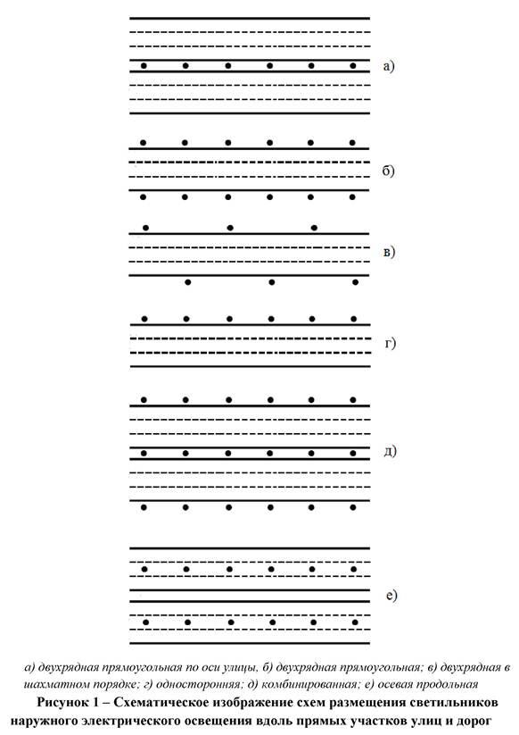

5.7 В случае надземной дороги, проложенной по эстакаде и имеющей параллельные ей наземные дороги, проходящие близко от и (или) частично под эстакадой, допускается обеспечивать освещение наземной дороги с помощью установки светильников под эстакадой при условии:
- соблюдения требований к минимальной высоте установки светильников над проезжей частью;
- исключения затенения от опор и балок эстакады.
Освещение надземной дороги, как правило, следует организовывать с помощью светильников, расположенных вдоль наземной дороги. При недостаточности или невозможности такого освещения, следует размещать светильники также на эстакаде.
5.8 Линия установки опор наружного электрического освещения, устанавливаемых вдоль улиц и дорог, должна повторять конфигурацию проезжей части. Любые изменения схемы установки опор должны быть визуально связаны с изменениями конфигурации проезжей части и минимальное расстояние от проезжей части должно быть не менее данных таблицы 1.

Таблица 1 - Минимальное горизонтальное расстояние от края проезжей части
до наружной поверхности опоры наружного электрического освещения

Расчетная скорость движения по проезжей части, км/ч | Минимальное горизонтальное расстояние от края  проезжей части до наружной поверхности опоры  наружного электрического освещения, м
50 | 0,8
80 | 1,0
100 | 1,5
120 | 1,5

При невозможности соблюдения минимальных расстояний, указанных в таблице 1, по причине стесненности пространства допускается уменьшать указанное расстояние с одновременным принятием дополнительных мер по защите опор от повреждения в случае наезда транспортного средства.
5.9 Типичные схемы размещения светильников наружного освещения на одноуровневых пересечениях разных типов приведены в приложении Б.
5.10 На сложных пересечениях, особенно пересечениях криволинейных (в горизонтальном или вертикальном плане) дорог и пересечениях с изменением радиусов закруглений, следует избегать использования кронштейнов со сложными конфигурациями. Рекомендуется использовать прямолинейные кронштейны с равномерным подъемом, меньшее количество опор с многорожковыми короткими кронштейнами, высокомачтовое размещение светильников или другие технические решения для устранения проблем конфликтующих световых потоков и ослепления.
5.11 Кольцевые пересечения с диаметром центрального островка менее 20 м и шириной кольцевой проезжей части менее 9 м следует освещать, как правило, устанавливая одну опору освещения с несколькими светильниками в центре островка.
При больших размерах островка или ширины кольцевой проезжей части следует, как правило, устанавливать светильники по периметру пересечения. При ширине кольцевой проезжей части свыше 15 м допускается устанавливать дополнительные опоры освещения на центральном разделительном островке в дополнение к периферийным светильникам для обеспечения равномерности освещения.
При размещении опор освещения на центральном островке следует принимать меры по исключению или смягчению последствий возможного столкновения автотранспорта с опорами освещения: устанавливать защитные барьеры или использовать легко разрушаемые или энергопоглощающие опоры.
На кольцевых пересечениях опоры освещения не должны размещаться на центральном разделительном островке напротив въездов на пересечение.
5.12 Схему размещения светильников следует разрабатывать, начиная с имеющихся конфликтных площадей, после чего следует продолжать разрабатывать схему для участков дороги, прилегающих к конфликтным площадям.
5.13 Зона островков безопасности и разделительных островков на пересечениях всегда должна составлять часть конфликтной площади при расчете. Центральные островки кольцевых мини-пересечений всегда должны включаться в конфликтную площадь независимо от того, обозначены ли они только дорожной разметкой, куполом или бордюрным камнем.
5.14 Метод освещения зон, прилегающих к конфликтной площади, следует выбирать следующим образом:
- в отсутствие прилегающих к конфликтной площади тротуаров или велодорожек, не требуется принимать специальные меры для освещения зон вокруг конфликтной площади;
- при незначительном движении пешеходов по тротуарам, прилегающим к конфликтной площади, не требуется принимать специальные меры для освещения зон вокруг конфликтной площади;
- при наличии тротуаров с интенсивным движением, прилегающих к конфликтной площади, следует либо обеспечивать требуемое освещение для тротуаров, либо включать тротуары в релевантную зону конфликтной площади;
- при наличии велодорожек, в том числе велодорожек совместного с пешеходами использования, прилегающих к конфликтной площади, следует либо обеспечивать требуемое освещение для велодорожек, либо включать велодорожки в релевантную зону конфликтной площади.
5.15 Светильники освещения пешеходных переходов в одном уровне с проезжей частью следует размещать по шахматной схеме справа от пешеходного перехода. Для освещения одноуровневых пешеходных переходов рекомендуется использовать освещение цвета, отличающегося от цвета освещения проезжей части.
5.16 На одноуровневых пешеходных переходах через улицы и дороги категорий А и Б необходимо использовать проектные решения, обеспечивающие повышение уровня освещенности не менее чем 1,5 раза по сравнению с нормой освещения пересекаемой проезжей части:
- уменьшение шага установки светильников наружного освещения;
- установку дополнительных или более мощных осветительных приборов;
- использование осветленного покрытия на переходе и т.п.
5.17 Опоры на аллеях и пешеходных дорогах следует располагать вне пешеходной части. Опоры с венчающими светильниками или световыми комплексами на них рекомендуется размещать по односторонней схеме при ширине пешеходной части до 10 м, а при большей ширине - по двухрядной прямоугольной или шахматной схеме. Допускается неравномерное размещение опор, а также изменение высоты крепления светильников на опорах в зависимости от принятого архитектурного решения, если обеспечивается нормируемый уровень освещенности в среднем для установки и отношение максимальной освещенности к средней увеличивается не более чем в два раза.
5.18 На улицах с воздушной электрической сетью общего пользования светильники наружного освещения следует размещать на опорах этой сети на кронштейнах, устанавливаемых, как правило, выше проводов электрической сети или по другую сторону опоры на уровне проводов.
Расстояние в плане от края светильника до ближайшего провода сети общего пользования должно быть не менее 0,6 м.
5.19 На улицах с трамвайным или троллейбусным движением светильники следует, как правило, размещать на опорах контактной сети электрифицированного транспорта.
5.20 Опоры наружного освещения на инженерных сооружениях (мостах, путепроводах, эстакадах и т.п.) следует устанавливать в створе ограждений в стальных станинах или на фланцах, прикрепляемых к несущим элементам инженерного сооружения.
5.21 Размещать опоры установок наружного освещения при первом их размещении следует по возможности так, чтобы не требовалась существенная обрезка крон деревьев вдоль освещаемой улицы. При новом строительстве улиц, вдоль которых планируется посадка деревьев, разработку проекта озеленения следует осуществлять после проектирования наружного электрического освещения.
5.22 Консольные светильники для освещения проезжей части улиц, дорог и площадей следует, как правило, устанавливать под углом 15º к горизонту.
При размещении светильников по двухрядной шахматной или двухрядной прямоугольной схеме на улицах с шириной проезжей части более 21 м допускается увеличивать угол их наклона до не более 30º.
5.23 В проектах освещения улиц и дорог категорий А и Б с интенсивностью движения более 1000 транспортных единиц в час в городских населенных пунктах со средним количеством жидких атмосферных осадков более 600 мм/год следует учитывать особенности отражения света влажными дорожными покрытиями, предусматривая:
- применение светильников полуширокого светораспределения или широкого с направлением максимальной силы света не выше 60º, если отношение ширины проезжей части к высоте установки светильников превышает 0,5 при одностороннем их размещении и 1,5 - при двухрядном размещении;
- размещение светильников на закруглениях только с внешней стороны дороги;
- окрашивание цокольной части опор белой краской.
Если количество жидких осадков превышает 700 мм/год, а интенсивность движения по улицам и дорогам указанных категорий превышает 2000 транспортных единиц в час, в дополнение к указанным мерам следует, как правило, предусматривать установку двухламповых светильников на опоре для обеспечения в ночное время до 50% источников света.
5.24 При выборе высоты установки светильников наружного электрического освещения следует учитывать не только технические и экономические аспекты, но и внешний вид в дневное время:
- высота опоры и светильника, как правило, не должна превышать высоту соседних зданий;
- следует по возможности выбирать осветительные опоры и консольные кронштейны минимального поперечного сечения, обеспечивающего прочность и надежность осветительной конструкции.
5.25 При проектировании наружного электрического освещения открытых верхних уровней многоярусных автостоянок следует избегать визуального доминирования элементов осветительной установки днем и источников света ночью над линией горизонта.
Граница открытого верхнего уровня многоярусной автостоянки должна быть четко выделена освещением периметра и перил. При выборе точек размещения светильников и конструкций осветительных установок следует учитывать доступ для их обслуживания в процессе последующей эксплуатации.

6. ПРОЕКТИРОВАНИЕ УСТАНОВОК НАРУЖНОГО ЭЛЕКТРИЧЕСКОГО
ОСВЕЩЕНИЯ ТЕРРИТОРИЙ ЖИЛЫХ РАЙОНОВ

6.1 Освещение улиц, дорог и площадей территорий микрорайонов следует, как правило, выполнять светильниками, располагаемыми на опорах или тросах.
Освещение тротуаров-подъездов на территории микрорайонов допускается выполнять светильниками, располагаемыми на стенах или над козырьками подъездов зданий, если приведенные годовые затраты при этом не выше, чем при установке аналогичных светильников на опорах, а также обеспечивается: возможность обслуживания светильников с помощью автоподъемников, централизованное управление работой светильников, исключение засветки окон жилых помещений и повреждения светильников при падении с крыш снега и льда.
6.2 В целях ограничения засветки окон жилых домов установками наружного освещения жилых районов следует применять светильники с ограниченными значениями силы света в направлении окон или светильники с экранирующими решетками или козырьками.
6.3 Освещение внутренних, служебно-хозяйственных и пожарных проездов, автостоянок, хозяйственных площадок и площадок при мусоросборниках в микрорайонах следует, как правило, выполнять светильниками прямого или преимущественного прямого света.
6.4 Освещение аллей, пешеходных и прогулочных дорожек, а также центральных входов в парки, сады, стадионы, выставки, больницы, дома отдыха, пансионаты, санатории следует, как правило, выполнять светильниками рассеянного или преимущественно прямого света.
Освещение площадок массовых игр и площадок перед эстрадами, аттракционами следует осуществлять светильниками широкого светораспределения.
6.5 Требования к наружному электрическому освещению открытых спортивных сооружений в зависимости от вида спорта приведены в таблице Ж.1 приложения Ж. Нормируемые показатели приведены для основной игровой зоны (включающей в себя собственно «поле», ограниченное соответствующей разметкой, и дополнительные зоны вокруг разметки, используемые игроками, например, в теннисе, волейболе, регби).
ПРИМЕЧАНИЕ. Требования таблицы Ж.1 приложения Ж основаны на потребностях участников спортивных соревнований. Для удовлетворения потребностей зрителей необходимо обеспечивать также минимальную вертикальную освещенность, которая должна составлять не менее 30% от горизонтальной освещенности.
Уровни освещенности открытых спортивных сооружений следует выбирать по таблице Ж.1 приложения Ж в соответствие с классом освещения, выбранным по таблице 2.
Освещенность зрительской зоны открытых спортивных сооружений, обеспечивающая комфорт для зрителей, должна составлять не менее 10 лк.

Таблица 2 - Выбор класса освещения открытых спортивных сооружений

Уровень проводимых соревнований | Класс освещения
Уровень проводимых соревнований | I ¹⁾ | II ²⁾ | III ³⁾
Международные и национальные | х
Региональные | х | х
Местные | х | х | х
Тренировки |  | х | х
Физкультурные, оздоровительные мероприятия |  |  | х
Примечания:
¹⁾ Класс освещения I: соревнования высшего уровня, такие как международные и национальные чемпионаты, требующие зрительскую зону большой вместимости с большими потенциальными расстояниями наблюдения. Тренировки спортсменов высшего уровня также допускается относить к данному классу
²⁾ Класс освещения II: соревнования среднего уровня, такие как региональные или мастные клубные соревнования, требующие зрительскую зону средней вместимости со средними потенциальными расстояниями наблюдения.
³⁾ Класс освещения III: соревнования низкого уровня, такие как местные соревнования, которые, как правило, не требуют наличие зрительской зоны. Общую физическую подготовку, занятия физкультурой и оздоровительные мероприятия также относят к данному классу освещения

6.6 При проектировании наружного электрического освещения открытых спортивных сооружений следует учитывать требования к вертикальной освещенности при осуществлении передач цветного телевидения и записи на цветную пленку. Средняя вертикальная освещенность (Е_{ср}) определяется в зависимости от вида спорта и максимальной дистанции съемки (d) в соответствии с графиком на рисунке 2. Отнесение вида спорта к группе (А, В или С) указано в таблице Ж.1 приложения Ж.

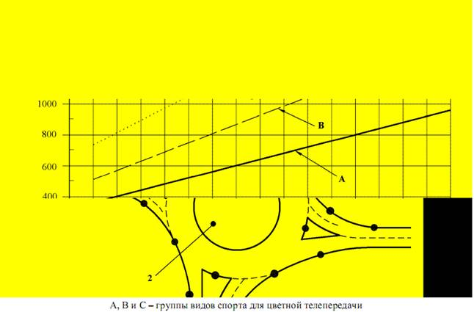
Рисунок 2 - Средняя вертикальная освещенность как функция максимальной дистанции съемки

Равномерность вертикальной освещенности (Е_{в,мин}/Е_{в,макс}) в плоскостях, обращенных к боковой линии, граничащей с зоной размещения основной камеры, или обращенных к фиксированному положению основной камеры, должна быть не меньше 0,4; где Е_{в,мин} - минимальная вертикальная освещенность, лк, и Е_{в,макс} - максимальная вертикальная освещенность, лк.
Равномерность вертикальной освещенности (Е_{в,мин}/Е_{в,макс}) в отдельно взятой точке сетки в четырех плоскостях, обращенных к игровой зоне, должна быть не меньше 0,3.
Отношение средней горизонтальной освещенности к средней вертикальной освещенности в каждой зоне размещения основной камеры (или в фиксированном положении основной камеры) должно быть не меньше 0,5 и меньше 2,0.
Равномерность горизонтальной освещенности (Е_{г,мин}/Е_{г,макс}) на игровом поле должна быть не меньше 0,5, где Е_{г,мин} - минимальная горизонтальная освещенность, лк, и Е_{г,макс}- максимальная горизонтальная освещенность, лк. Максимальный градиент горизонтальной освещенности не должен превышать 25% на 5 м.

7. ПРОЕКТИРОВАНИЕ УСТАНОВОК АРХИТЕКТУРНОГО ОСВЕЩЕНИЯ
И СВЕТОВОЙ РЕКЛАМЫ

7.1 Для создания выразительного архитектурно-художественного облика населенного пункта в вечернее время следует, как правило, предусматривать электрическое освещение архитектурных объектов:
- ансамблей зданий, сооружений, зеленых насаждений и фонтанов, устройство рекламы на площадях и улицах, набережных, парках и местах массового отдыха населения;
- объектов и памятников, характеризующих национальные, архитектурно-художественные и историко-культурные особенности населенного пункта.
7.2 Решения по архитектурному освещению зданий, сооружений и световой рекламы, располагаемой на них, должны, как правило, предусматриваться в проектах этих зданий, сооружений.
В строительной части проектов зданий и сооружений следует предусматривать закладные детали, ниши и другие устройства, необходимые для установки световых приборов, электроконструкций и прокладки осветительной сети.
7.3 Для архитектурного освещения зданий и сооружений применяют следующие способы освещения:
- равномерное всего фасада здания или сооружения, части или отдельных элементов здания;
- комбинированное (равномерное освещение фасада и усиленное отдельных элементов здания);
- создание определенного светового рисунка на фасаде здания включением по заданной программе внутреннего освещения помещений, просматриваемых через остекленные световые проемы;
- создание определенного светового орнамента декоративными настенными уличными светильниками.
7.4 В фонтане следует, как правило, освещать водяные струи, поверхность воды, скульптуру и отдельные архитектурные элементы фонтана.
Подсвет вертикальных или наклонных струй необходимо, как правило, осуществлять осветительными приборами с концентрированной кривой силы света, расположенными под водой непосредственно у насадки. Освещение наклонных струй, подающих вниз, следует осуществлять осветительными приборами с косинусной или полуширокой кривой силы света, расположенными в зоне падения струй.
Осветительные приборы должны, как правило, располагаться скрыто. Освещение фонтана может быть статическим, динамическим, одноцветным или многоцветным и определяться архитектурно-художественным содержанием.
7.5 Рабочее напряжение светильников и ламп, используемых для подсветки фонтанов, не должно превышать 12 В. В качестве светильников подсветки фонтанов, размещаемых под водой и около воды, следует использовать герметичные галогенные светильники со степенью защиты оболочки IP68 по ГОСТ 14254, светодиодные и оптоволоконные светильники.
Электропроводка подсветки фонтанов должна быть снабжена системой автоматического прерывателя по утечке тока.
Для монтажа осветительных приборов в фонтанах и бассейнах следует использовать только специальные кабели марок АПВ, АППВ и АПРН. Открытая проводка должна быть в водоотталкивающей герметичной шине. Электропроводка, прокладываемая в земле, должна быть устойчивой к гниению.
7.6 Проектирование установок световой рекламы должно осуществляться в соответствии с принятым принципом светового решения:
- в качестве источников света для установок с надписью или художественным изображением, набранных из открытых источников света, используют, как правило, газосветные трубки и лампы накаливания;
- в качестве источников света для транспарантных установок с лицевой поверхностью из светорассеивающего материала, подсвечиваемого изнутри, используют, как правило, газосветные трубки, люминесцентные лампы или лампы накаливания.
7.7 Для исключения ослепления смотрящих, осветительные приборы, используемые для освещения афиши и рекламного щита, должны иметь соответствующий защитный угол или оборудоваться экранирующими решетками.

8. СВЕТОТЕХНИЧЕСКИЙ РАСЧЕТ УСТАНОВОК
НАРУЖНОГО ОСВЕЩЕНИЯ

8.1 Общие положения
8.1.1 Светотехнический расчет установок наружного освещения площадей различного назначения должен производиться с учетом обеспечения нормируемых величин на соответствующих функциональных зонах площади.
Нормы освещенности и яркости следует принимать в соответствие с СН РК 4.04-04.
8.1.2 При светотехническом расчете установок наружного электрического освещения улично-дорожной сети основными расчетными параметрами являются:
- распределение яркости дорожного покрытия;
- средняя яркость дорожного покрытия;
- коэффициент общей равномерности распределения яркости;
- коэффициент продольной равномерности распределения яркости;
- распределение горизонтальной освещенности дорожного покрытия;
- средняя освещенность дорожного покрытия;
- коэффициент общей равномерности распределения освещенности;
- показатель слепящего действия;
- пороговое приращение яркостей.
8.1.3 При светотехническом расчете установок наружного электрического освещения пешеходных пространств основными расчетными параметрами являются:
- распределение горизонтальной освещенности дорожного покрытия;
- средняя горизонтальная освещенность дорожного покрытия;
- распределение полуцилиндрической освещенности;
- минимальная полуцилиндрическая освещенность.
8.1.4 При светотехническом расчете установок наружного электрического освещения основными расчетными параметрами по стенам домов, примыкающих к улице, являются:
- распределение вертикальной освещенности на стенах,
- максимальная вертикальная освещенность.
8.1.5 Светотехнический расчет установок наружного электрического освещения следует выполнять в зависимости от типа установок (установки со светильниками или прожекторные установки).
8.1.6 Верификация уровней освещенности и яркости, обеспечиваемых установкой наружного электрического освещения, должна осуществляться посредством измерений, проводимых на месте.
8.2Светотехнический расчет установок наружного электрического освещения со светильниками
8.2.1 Светотехнический расчет установок наружного электрического освещения со светильниками допускается осуществлять точечным методом и методом коэффициента использования светового потока.
8.2.2 Исходными данными для светотехнического расчета наружного электрического освещения светильниками служат:
- минимальная или средняя освещенность, задаваемая нормами;
- тип источника света и светильника;
- высота установки светильника, определяемая ограничениями слепящего действия и другими соображениями, связанными с конкретными условиями проектируемого объекта.
8.2.3 Расчет освещенности при заданных условиях установки светильников (тип опор, способ и высота подвеса), сводится к определению шага установки светильников и выбору их числа.
Шаг установки светильников определяют, как правило, в зависимости от мощности ламп. Из нескольких возможных вариантов следует выбирать наиболее выгодный с учетом требований к качеству освещения.
8.3Светотехнический расчет прожекторных установок наружного электрического освещения
8.3.1 Предметом светотехнического расчета прожекторных установок наружного электрического освещения является:
- определение числа прожекторов, необходимых для создания нормируемой освещенности на освещаемой площадке;
- выбор мест размещения прожекторных мачт и прожекторов;
- определение высоты установки прожекторов над освещаемой поверхностью;
- определение оптимальных углов наклона прожекторов в вертикальной плоскости и углов разворота в горизонтальной плоскости.
8.3.2 Светотехнический расчет прожекторных установок наружного электрического освещения допускается осуществлять методом коэффициента использования светового потока, точечным методом и по удельной мощности.
8.3.3 Для ориентировочных расчетов на стадии технико-экономического обоснования проекта прожекторного наружного электрического освещения, расчет рекомендуется проводить методом коэффициента использования светового потока или методом удельной мощности.
Более детальную разработку светотехнической части проекта прожекторного наружного электрического освещения осуществляют точечным методом.
8.3.4 Выбор высоты установки прожекторов осуществляется из условия ограничения слепящего действия. Минимальная допустимая высота установки прожектора и наклонно расположенного светильника прожекторного типа Н, м, определяется по формуле:

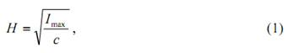

где I_{max} - осевая сила света прожектора, кд;
с - коэффициент, выбираемый в зависимости от нормируемой освещенности в соответствие с таблицей 3.

Таблица 3 - Коэффициент с для формулы (1) в зависимости от нормируемой освещенности

Нормируемая освещенность, лк | 0,5 | 1,0 | 2,0 | 3,0 | 5,0 | 10,0 | 30,0 | 50,0
Значение коэффициента с | 100 | 150 | 250 | 300 | 400 | 700 | 2100 | 3500
ПРИМЕЧАНИЕ. При одинаковом направлении осевых сил света нескольких прожекторов (светильников прожекторного типа) значение коэффициента с, приведенное в таблице, следует делить на число этих прожекторов (светильников прожекторного типа)

Выбранная по указанному выше условию высота установки прожекторов должна обеспечивать выполнение других требований к обеспечиваемому установкой освещению (соотношение вертикальной и горизонтальной освещенности, равномерность освещенности и пр.).
8.3.5 Оптимальный угол наклона прожектора θ, град., при освещении прожектором горизонтальной поверхности определяется по формуле:
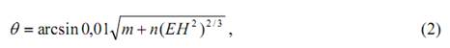

где Е - освещенность (для данной кривой равной освещенности), лк;
Н - высота установки прожектора, м;
т, п - постоянные, которые зависят от углов рассеяния прожектора в горизонтальной и вертикальной плоскостях и определяются по формулам:

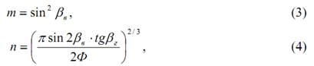

где β_{в}, β_{г}, - углы рассеяния прожектора в вертикальной и горизонтальной плоскостях соответственно, град.;
Ф - световой поток ламп прожектора, лм.
Оптимальный угол наклона прожектора θ, град., при освещении прожектором вертикальной поверхности определяется по формуле:

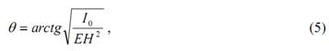

где I₀ - осевая сила света прожектора, кд.
8.4 Проведение верификационных измерений
8.4.1 Измерения освещенности и яркости проводят прямым методом (замером люксметрами и яркомерами соответственно).
Допускается измерять яркость поверхности дорожного покрытия косвенным методом (через измерение освещенности ее отдельных элементарных площадок с последующим усреднением и пересчетом с использованием соответствующих коэффициентов пересчета).
8.4.2 Расчетное поле и сетку расчетных и измерительных точек для верификационных измерений следует определять:
- для улично-дорожной сети, пешеходных пространств и засвечиваемых окон зданий - в соответствии с приложением В;
- для открытых спортивных сооружений - в соответствии с приложением Г.
8.4.3 Среднюю освещенность улиц, дорог, площадей, пешеходных пространств определяют как среднеарифметическое значений измеренных освещенностей в расчетных точках дорожного покрытия.
8.4.4 Среднюю вертикальную освещенность на внешней поверхности окна при измерении уровня засветки окон зданий, создаваемой всеми видами установок наружного электрического освещения, включая уличное, архитектурное, рекламное и витринное, определяют как среднеарифметическое значение измеренных вертикальных освещенностей в расчетных точках.
8.4.5 При отклонении напряжения сети от номинального значения более чем на 5% фактическое значение освещенности
, лк, определяют по формуле:

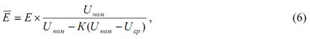

где Е - освещенность, рассчитанная в соответствии с 8.4.3, 8.4.4, лк;
U_{ном} - номинальное напряжение сети, В;
U_{ср} - среднее значение напряжения сети, определяемое как среднеарифметическое напряжения сети в начале измерения и напряжения сети в конце измерения, В;
К - коэффициент, принимаемый равным:
- для светодиодов с импульсными блоками питания - 0;
- для люминесцентных ламп при использовании емкостного балластного сопротивления и электронных пускорегулирующих аппаратов - 1;
- для люминесцентных ламп при использовании индуктивного балластного сопротивления и дуговых ртутных ламп - 2;
- для металлогалогенных ламп, дуговых ртутных ламп с излучающими добавками, натриевых ламп высокого давления - 3;
- для ламп накаливания и светодиодов с мостовыми схемами включения - 4.
8.4.6 Средняя яркость дорожного покрытия определяется аналогично средней освещенности в соответствии с 8.4.3, 8.4.4, 8.4.5.
8.4.7 Установка наружного электрического освещения соответствует нормам при условии соблюдения отношения:

Е ≥ 0,9К_{з}Е_{н}, (7)

где Е - измеренная освещенность (по 8.4.3, 8.4.4, 8.4.5), лк;
К_{з} - нормативный коэффициент запаса;
Е_{н} - нормируемая освещенность, лк.

ПРИЛОЖЕНИЕ А
(обязательное)

Особенности проектирования наружного электрического освещения
с учетом требований Гражданской обороны

А.1 Система управления наружным электрическим освещением должна допускать выключение установок наружного освещения в режиме частичного и полного отключения.
ПРИМЕЧАНИЕ 1. В данном своде правил рассматриваются только электрический и светотехнический способы световой маркировки, как непосредственно касающиеся проектирования наружного электрического освещения. Технологический и механический способы световой маскировки не рассматриваются, поскольку технологический способ применяется к производствам, лежащим вне области применения настоящего свода правил, а механический способ применяется к маскировке внутреннего освещения, также не входящего в область применения настоящего свода правил.
ПРИМЕЧАНИЕ 2. Электрический способ световой маскировки заключается в отключении наружного электрического освещения (полном или частичном). Светотехнический способ световой маскировки заключается в снижении уровня освещения и в оборудовании осветительных установок маскировочными приспособлениями.
ПРИМЕЧАНИЕ 3. Выбор способа или сочетания способов световой маскировки должен производиться в каждом конкретном случае на основе техническо-экономического сравнения разрабатываемых вариантов и согласовываться с местными органами Гражданской обороны.
А.2 В режиме частичного затемнения:
- наружное электрическое освещение территорий стадионов и выставок (за исключением маскировочного освещения), установки архитектурной подсветки и световой рекламы должны отключаться от источников питания или электрических сетей, при этом должна быть исключена возможность их местного включения;
- должно обеспечиваться снижение уровней наружного освещения улично-дорожной сети, пешеходных пространств, территорий парков, детских, учебных, лечебно-оздоровительных учреждений и других объектов с нормируемыми значениями в обычном режиме средней яркости 0,4 кд/м² или средней освещенности 4 лк и выше путем выключения до половины светильников. При этом не допускается отключение двух рядом расположенных светильников;
- снижение освещенности улично-дорожной сети с нормируемыми величинами средней яркости 0,2 кд/м² или средней освещенности 2 лк и ниже, пешеходных пространств, автомобильных стоянок (парковок) и внутренних служебно-хозяйственных и пожарных проездов, а также улиц и дорог сельских населенных пунктов предусматривать не следует;
- наружные светильники, устанавливаемые над входами (въездами) в здания и сооружения, как правило, отключаться не должны.
А.3 В режиме полного затемнения всё наружное электрическое освещение должно быть выключено (за исключением маскировочного освещения) и должна быть исключена возможность включения освещения средствами автоматики.
А.4 Система управления наружным освещением и принятые светотехнические и электротехнические решения установок наружного освещения должны обеспечивать переход:
- с обычного освещения на режим частичного затемнения в течение не более чем 16 ч.;
- с режима частичного затемнения на режим полного затемнения не более чем за 3 мин.
А.5 В режиме частичного затемнения должно предусматриваться завершение подготовки к введению полного затемнения. Режим частичного затемнения не должен нарушать жизнедеятельность городских и сельских населенных пунктов, а также организаций и предприятий. Режим частичного затемнения после его введения сигналом Гражданской обороны должен действовать постоянно, кроме времени действия режима полного затемнения.
А.6 Наружные установки маскировочного освещения должны предусматриваться на опасных участках путей эвакуации населения к защитным сооружениям и у входов в них, а также в иных местах в соответствии с потребностями Гражданской обороны.
А.7 Требуемые инженерно-техническими мероприятиями Гражданской обороны наружные установки маскировочного освещения предусматривают в составе сетей нормального наружного освещения, отдельные сети не предусматривают. В составе наружных установок маскировочного освещения предусматривают:
- установки общего маскировочного освещения;
- световые указатели.
ПРИМЕЧАНИЕ. Установки общего маскировочного освещения предназначены для освещения в режиме полного затемнения. Световые указатели устанавливают для информации об объектах Гражданской обороны и обозначения въездов на территории, углов зданий, выходов и ориентиров для проходов.
А.8 Светильники наружного маскировочного освещения, предназначенные для применения в режиме полного затемнения, должны удовлетворять следующим требованиям:
- весь световой поток светильников должен быть направлен в нижнюю полусферу;
- создаваемая светильниками освещенность поверхностей не должна превышать 0,2 лк;
- светильники должны иметь защитный угол не менее 15° и жесткое крепление, исключающее возможность изменения их положения под воздействием ветра со скоростью до 40 м/с.
Использование светильников с люминесцентными лампами, консольных светильников с газоразрядными источниками высокого давления, венчающих светильников для маскировочного освещения не допускается. Для маскировочного освещения рекомендуется использовать лампы накаливания и светодиодные лампы.
При расчете наружных установок маскировочного освещения коэффициент запаса следует принимать равным 1.
А.9 Светильники наружного маскировочного освещения следует размещать так, чтобы их световой поток не падал на стены строений и другие вертикальные поверхности; их установка вблизи поверхностей с зеркальным характером отражения не допускается.
А.10 Диспетчерский пункт наружного освещения должен иметь прямую телефонную связь с пунктом управления Гражданской обороны. В качестве дублирующей связи следует предусматривать радиосвязь.
А. 11 При проведении реконструкции системы наружного электрического освещения населенных пунктов и отдельных объектов хозяйствования, обусловленной инженерно-техническими мероприятиями световой маскировки, проектирование реконструкции электрических сетей следует осуществлять, разделяя электрические сети на питающие потребителей, продолжающих работу и прекращающих ее в режиме полного затемнения, путем оптимальной группировки потребителей.

ПРИЛОЖЕНИЕ Б
(информационное)

Типичные схемы размещения светильников наружного освещения на
одноуровневых пересечениях при использовании 10- или 12-метровых опор

Б.1 Т-образные перекрестки
Б.1.1 Типичная схема размещения светильников на Т-образном перекрестке на прямолинейном участке главной дороги показана на рисунке Б.1.

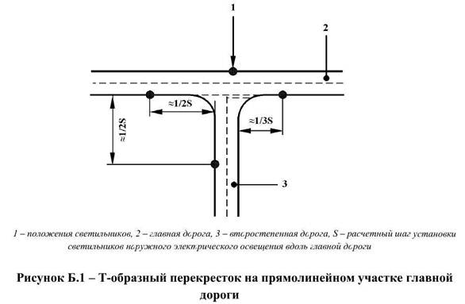

Б.1.2 Проектное решение для Т-образного перекрестка на криволинейном участке (закруглении) главной дороги может отличаться от решения, приемлемого для перекрестка, показанного на рисунке Б.1.
Типичные схемы размещения светильников на Т-образном перекрестке на криволинейном участке (закруглении) главной дороги показаны:
- на рисунке Б.2а) - для Т-образного перекрестка, на котором второстепенная дорога подходит с внешней стороны закругления главной дороги;
- на рисунке Б.2б) - для Т-образного перекрестка, на котором второстепенная дорога подходит с внутренней стороны закругления главной дороги.

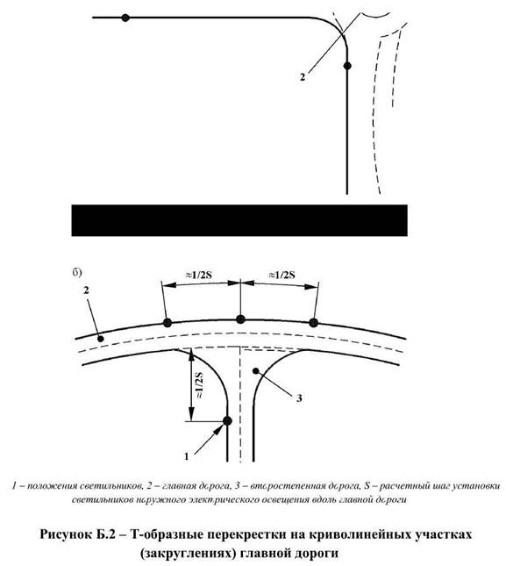

Б.1.3 Два Т-образных перекрестка (X и Y на рисунке Б.3), расположенных в шахматном порядке на противоположных сторонах главной дороги, как показано на рисунке Б.3, могут рассматриваться независимо друг от друга как раздельные конфликтные зоны. Если перекрестки расположены близко друг к другу и рассматриваются как одна конфликтная зона, для светильников А и Б, показанных на рисунке, могут выбираться компромиссные решения.
Б.2 Перекрестки
Типичная схема размещения светильников на перекрестке показана на рисунке Б.4. Светильники А, показанные на рисунке, служат для освещения автотранспортных средств, проезжающих через перекресток или поворачивающих на перекрестке.

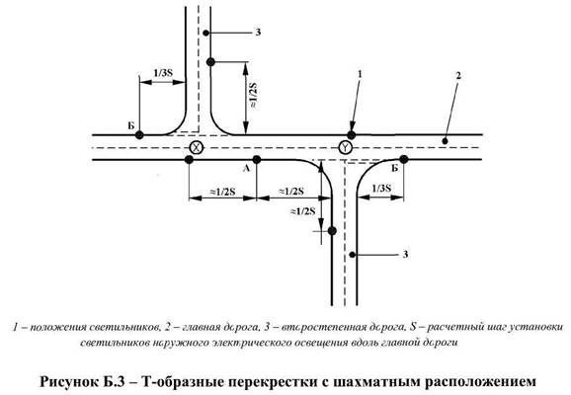
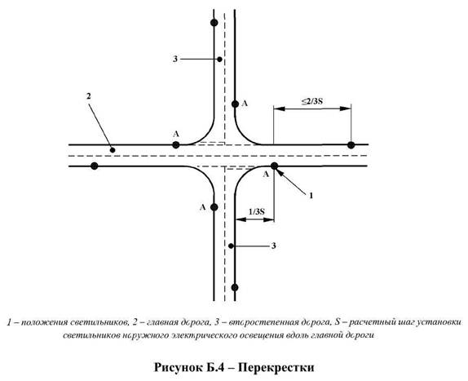

Б.3 Ү-образные перекрестки
Б.3.1 Типичная схема шахматного размещения светильников на Ү-образных перекрестках показана на рисунке Б.5. Светильник А, показанный на рисунке, освещает конфигурацию проезжей части и автотранспортные средства, движущиеся по второстепенной дороге.
ПРИМЕЧАНИЕ. На Ү-образном перекрестке с широкой второстепенной дорогой установка опоры освещения на островке безопасности или разделительном островке в пределах второстепенной дороги может оказаться необходимой во избежание избыточно большого шага установки светильников.

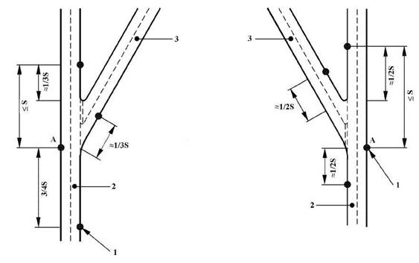

ПРИМЕЧАНИЕ. С тем чтобы обеспечить освещение второстепенной дороги, не прибегая к увеличению расчетного шага установки светильников, в некоторых ситуациях может потребоваться установка светильника на более длинном кронштейне или на опоре, установленной на островке безопасности или разделительном островке в пределах второстепенной дороги.

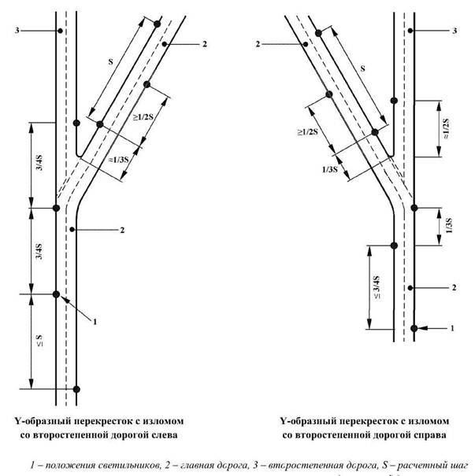
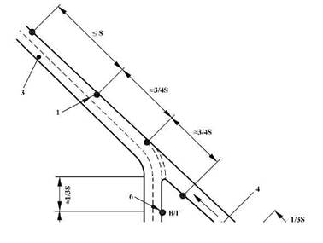
1 - положение светильников, 2 - главная дорога, 3 - второстепенная дорога,
4 - односторонняя перемычка, 5 - А и Б могут быть раздельными или совмещенными
в зависимости от размера островка, б - В и Г могут быть раздельными или
совмещенными в зависимости от размера островка, S - расчетный шаг установки
светильников наружного электрического освещения вдоль главной дороги
Рисунок Б.7 - Пересечения с треугольными островками

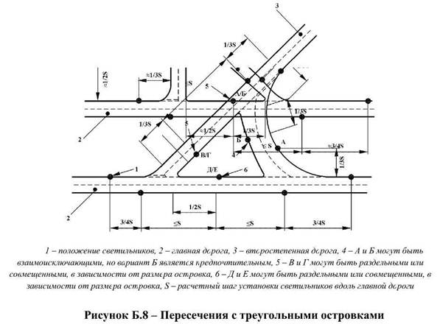

Б.5 Пересечения с островками безопасности или разделительными островками
Типичная схема размещения светильников на пересечении с островками безопасности или разделительными островками и полосами движения на левый поворот на главной дороге приведена на рисунке Б.9.

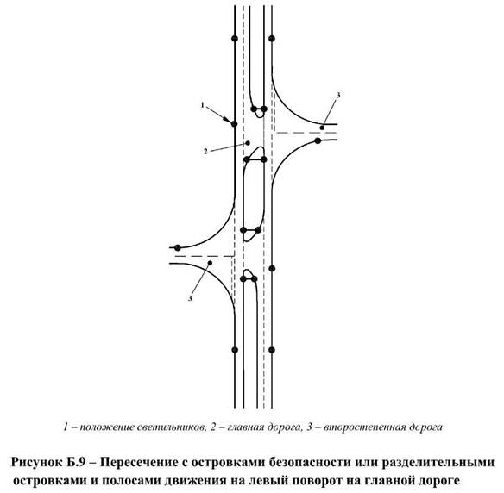

Б.6 Кольцевые пересечения
Б.6.1 На рисунках Б.10 и Б.11 приведены примеры типичных схем размещения светильников на кольцевых пересечениях с центральным островком с различным количеством направлений движения.

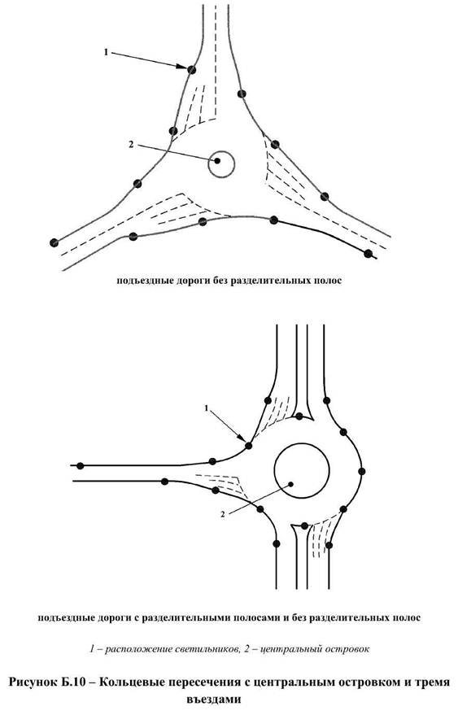
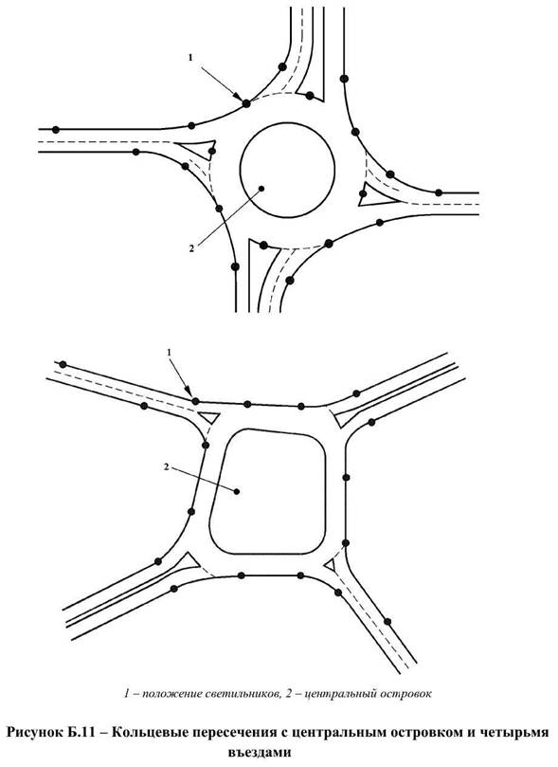

Б.6.2 На рисунке Б.12 приведен пример типичной схемы размещения светильников на кольцевом Т-образном пересечении.

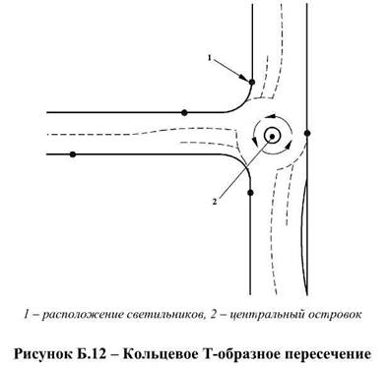

ПРИЛОЖЕНИЕ В
(информационное)

Определение расчетного поля и сетки расчетных точек для верификационных
расчетов установок наружного электрического освещения улично-дорожной сети,
пешеходных пространств и окон зданий

В.1 Для объектов со стандартной геометрией расчетное поле представляет собой часть прямолинейного горизонтального полотна дороги, ширина которого равна ширине всей проезжей части (при проезде в одну сторону), а длина - шагу установки светильников, расположенных по одной стороне дороги или по центру при установке осветительных приборов по осевой линии. При определении освещенности для шахматной схемы расположения осветительных приборов длина контрольного участка определяется проекцией на продольную ось дороги расстояния между двумя соседними осветительными приборами, расположенными на противоположных сторонах проезжей части. Расчетные точки для измерения средней освещенности улиц, дорог и площадей должны располагаться равномерно на участке дорожного покрытия, ограниченном шагом установки светильников, на расстоянии D, м, определяемом по формуле:

D = S/N, (B.1)

где S - шаг установки осветительных приборов, м;
N - количество расчетных точек.
Количество расчетных точек должно быть не менее 10. При шаге установки светильников большем или равном 30 м, количество расчетных точек должно составлять 10. При шаге установки светильников свыше 30 м, расстояние между расчетными точками не должно превышать 3 м. Распределение расчетных точек на расчетном поле следует принимать в соответствии с рисунком В.1.

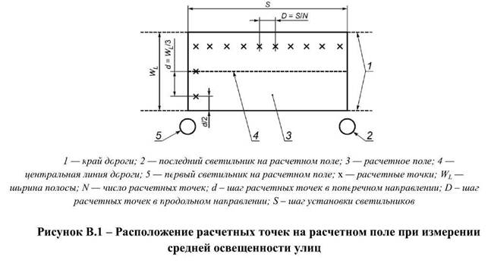

В.2 Расположение расчетного поля при измерении средней освещенности улично-дорожной сети и пешеходных пространств следует принимать по рисунку В.2.

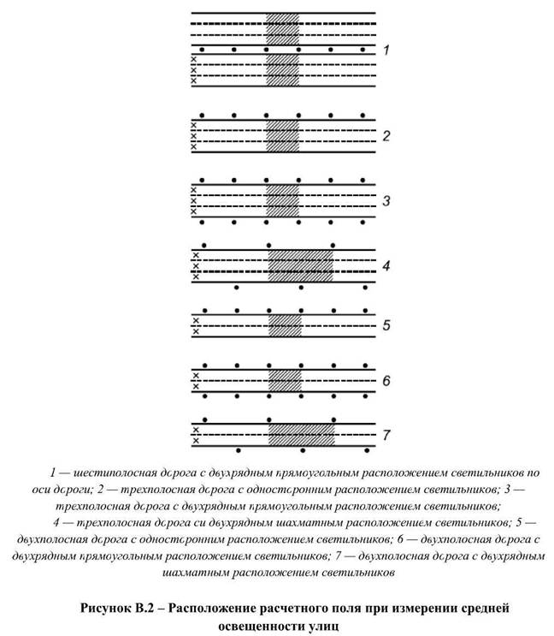

В.3 Расположение расчетных точек при измерении средней освещенности улиц на перекрестке следует принимать по рисунку В.3. Шаг расчетных точек D следует принимать равным от 3 м до 5 м.

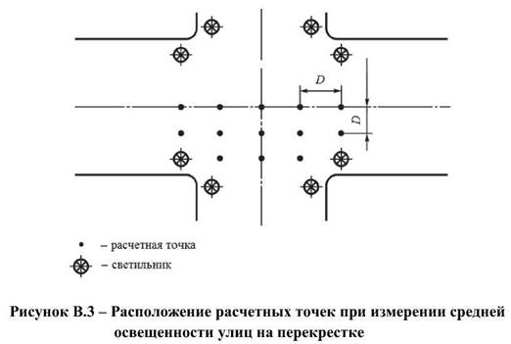

В.4 Расположение расчетных точек при измерении средней освещенности улиц в местах закругления следует принимать по рисунку В.4. Шаг расчетных точек D следует принимать равным от 3 м до 5 м.

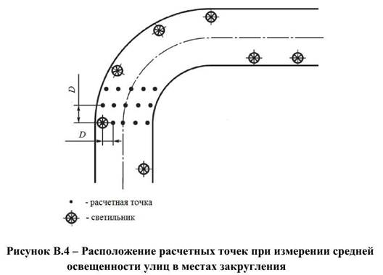

В.5 Расположение расчетных точек на внешней поверхности окна при измерении вертикальной освещенности (уровня засветки окон) следует принимать по рисунку В.5. Расчетные точки размещают на внешней поверхности окна.
Количество расчетных точек должно быть не менее пяти для каждого измеряемого окна.

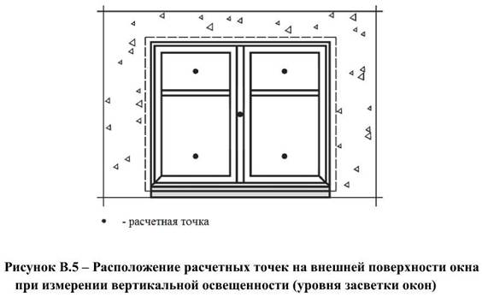

В.6 Расположение расчетного поля и расчетных точек при измерении средней яркости дорожного покрытия улично-дорожной сети и пешеходных пространств прямым методом следует принимать аналогично измерению средней освещенности - по рисункам В.1 и В.2. При этом направление измерений принимается от первого светильника на расчетном поле («5» на рисунке В.1) к последнему светильнику на расчетном поле («2» на рисунке В.2).

ПРИЛОЖЕНИЕ Г
(информационное)

Определение расчетного поля и сетки расчетных точек для верификационных
расчетов установок наружного электрического освещения открытых спортивных
сооружений

Г.1 Расчетное поле определяется в зависимости от типа открытого спортивного сооружения по виду (видам) спорта, соревнования по которому (которым) проводятся на нем. Размеры расчетного поля по видам спорта приведены в таблице Г.1. В случае с велотреками, расчет проводится на одной четверти длины трека, как показано на рисунке Г.2.

Таблица Г.1 - Размеры расчетного поля и количество расчетных точек по видам спорта

Вид спорта | Расчетное поле, м ¹⁾ |  | Количество расчетных точек ¹⁾
Вид спорта | длина | ширина | по длине | по ширине
Баскетбол:
- основная игровая зона | 28 | 15 | 13 | 7
- общая площадь | 32 | 19 | 15 | 9
Бег (пробеги и кросс) | - ²⁾ | 4 | 11 | 3
Бобслей | 50 | 1,5 | 17 | 3
Велогонки:
- трек длиной 250 м | 62,5 | от 4,3 до 4,75 | 17 | 3
- трек длиной 333,3 м | 83,33 | от 4,3 до 4,75 | 19 | 3
Водные виды спорта:
- прыжки в воду | 15 | 10,5 | 11 | 9
- плавание | от 25 до 50 | от 17 до 22 | от 13 до 17 | от 7 до 9
- водное поло | от 20 до 30 | от 15 до 20 | 13 | 9
- синхронное плавание | 25 | 15 | 13 | 7
Волейбол
- классы освещения I, II, III | 24 | 15 | 13 | 9
- альтернатива для класса I | 34 | 19 | 15 | 9
Гандбол:
- основная игровая зона | 40 | 20 | 15 | 7
- общая площадь | 44 | 27,5 | 15 | 9
Горные лыжи | - | - | 11 | 5
Кёрлинг:
- дом | 5 | 4,3 | 9 | 7
- поле | от 38,5 до 46,5 | от 4,3 до 4,75 | 15 | 3
Конькобежный спорт (классический и шорт-трек):
- шорт-трек | 50 | 6 | 17 | 3
- 400 м | 100 | 8 | 21 | 3
Легкая атлетика (все виды):
- трек 400 м | 100 | от 4,9 до 9,8 | 21 | 3
- поле | 150 | 80 | 23 | 13
Лыжные гонки | -²⁾ | 4 | 11 | 3
Нетбол:
- основная игровая зона | 30,5 | 15,3 | 13 | 7
- общая площадь | 37,5 | 22,5 | 15 | 9
Перетягивание каната | - | - | - | от 13 до 15
Прыжки с трамплина: ³⁾
- зона спуска | - | - | 5 | 1
- зона приземления | - | - | 11 | 5
Регби:
- основная игровая зона | 144 | 69 | 23 | 11
- общая площадь | 154 | 79 | 23 | 11
Санный спорт | 50 | 1,5 | 17 | 3
Теннис | 36 | 18 | 15 | 7
Фристайл | - | - | 11 | 5
Футбол:
- основная игровая зона | от 100 до 110 | от 64 до 75 | от 19 до 21 | от 13 до 15
- общая площадь | от 108 до 118 | от 72 до 83 | 21 | от 13 до 15
Хоккей на траве:
- основная игровая зона | 91,4 | 5 | 19 | 11
- общая площадь | 101,4 | 63 | 21 | 13
Хоккей с мячом (бенди):
- основная игровая зона | 100 | 60 | 21 | 13
- общая площадь | 110 | 64 | 21 | 13
Хоккей с шайбой | 60 | 30 | 17 | 9
ПРИМЕЧАНИЕ. В таблице приведены размеры расчетной площади для сооружений стандартных размеров
¹⁾ Если не указано иное, параметры расчетной площади и сетки приведены для «основной игровой зоны», включающей в себя собственно «игровое поле», ограниченное соответствующей разметкой, и дополнительные зоны вокруг разметки, используемые игроками, например, в теннисе, волейболе, регби. Для некоторых видов спорта указаны параметры также для «общей площади», включающей в себя «основную игровую зону», определенную выше, и дополнительное пространство вокруг «основной игровой зоны», необходимое для целей безопасности.
²⁾ Длину расчетного поля принимают между опорами светильников.
³⁾ Расстояние между точками расчетной сетки по длине должно составлять 2 м или менее для зоны спуска, 5 м или менее - для зоны приземления. В зоне спуска достаточно проводить расчеты на точках по осевой линии

Г.2 Сетка расчетных точек, как правило, должна быть прямоугольной. Вид и параметры сетки расчетных точек приведены на рисунке Г.1 и - для велотрека - на рисунке Г.2. Количество расчетных точек в сетке для расчетного поля следует принимать по таблице Г.1.
Г.3 Когда в пределах площади открытого спортивного сооружения предусмотрено проведение нескольких видов соревнований, верификационные расчеты должны проводиться для каждой отдельной игровой зоны с использованием сетки расчетных точек, указанной для соответствующего вида спорта в таблице Г.1.
Г.4 В качестве измерительных точек, как правило, используются расчетные точки. С целью уменьшения количества измерений допускается использовать каждую вторую расчетную точку по длине и по ширине расчетного поля, как показано на рисунках Г.1 и Г.2 (измерительные точки обведены кружочком).
Г.5 Горизонтальную освещенность следует рассчитывать и измерять на уровне земли, вертикальную - на высоте 1 м над уровнем земли.
Разница между измеренными и рассчитанными средними величинами освещенности не должна превышать 10%.
Г.6 Коэффициент блескости (GR) должен рассчитываться для согласованных между проектировщиком и заказчиком положений наблюдателя и углов зрения.

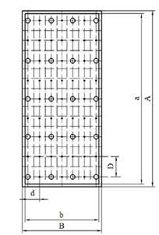
А - длина расчетного поля; a - длина основной игровой зоны; B - ширина расчетного поля;
b - ширина основной игровой зоны; D - шаг расчетных точек в продольном направлении;
d - шаг расчетных точек в поперечном направлении жирными точками
показаны расчетные точки, обведены кружочком расчетно-измерительные точки
Рисунок Г.1 - Вид и параметры сетки расчетных и измерительных точек

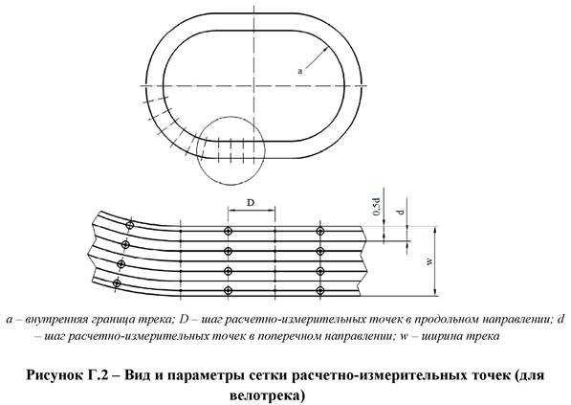

ПРИЛОЖЕНИЕ Е
(обязательное)

Коэффициенты запаса светильников установок наружного
электрического освещения в зависимости от степени защиты
оболочки светильника

Таблица Е.1 - Коэффициенты запаса светильников установок наружного электрического освещения

Интервал  между  чистками,  месяцев | Коэффициент запаса светильников
Интервал  между  чистками,  месяцев | степень защиты минимум IP2X ¹⁾ |  |  | степень защиты минимум IP5X ¹⁾ |  |  | степень защиты минимум IP6X ¹⁾
Интервал  между  чистками,  месяцев | высокая степень загрязненности ²⁾ | средняя степень загрязненности ³⁾ | низкая степень загрязненности ⁴⁾ | высокая степень загрязненности ²⁾ | средняя степень загрязненности ³⁾ | низкая степень загрязненности ⁴⁾ | высокая степень загрязненности ²⁾ | средняя степень загрязненности ³⁾ | низкая степень загрязненности ⁴⁾
12 | 1,89 | 1,61 | 1,22 | 1,12 | 1,11 | 1,09 | 1,10 | 1,09 | 1,08
18 | 2,08 | 1,72 | 1,25 | 1,15 | 1,14 | 1,10 | 1,11 | 1,10 | 1,09
24 | 2,22 | 1,78 | 1,27 | 1,19 | 1,16 | 1,11 | 1,14 | 1,12 | 1,10
36 | 2,38 | 1,89 | 1,28 | 1,32 | 1,22 | 1,14 | 1,20 | 1,15 | 1,11
¹⁾ Степень защиты, обеспечиваемая оболочкой
²⁾ Высокая степень загрязненности окружающей среды: например, в центре крупных городов и в промышленных зонах
³⁾ Средняя степень загрязненности окружающей среды: например, в поселках городского типа, спальных районах городов и районах городов с незначительным присутствием промышленных объектов
⁴⁾ Низкая степень загрязненности окружающей среды: например, в сельской местности

ПРИЛОЖЕНИЕ Ж
(обязательное)

Таблица Ж.1 - Требования к освещению открытых спортивных сооружений по видам спорта

Вид спорта | Средняя горизонтальная освещенность (Е_{ср}), лк, и равномерность горизонтальной освещенности (Е_{мин}/Е_{ср}) ¹⁾для класса освещения ²⁾ |  |  | Средняя вертикальная освещенность (Е_{ср}), лк, и равномерность вертикальной освещенности (Е_{мин}/Е_{ср})³⁾ для класса освещения ²⁾ |  |  | Коэффициент блескости (GR) и индекс цветопередачи источника света (R_{a})⁴⁾для класса освещения²⁾ |  |  | Группа видов спорта для цветной телепередачи
Вид спорта | I | II | III | I | II | III | I | II | III | Группа видов спорта для цветной телепередачи
1 | 2 | 3 | 4 | 5 | 6 | 7 | 8 | 9 | 10 | 11
Баскетбол | 500  0,7 | 200  0,6 | 75  0,5 | - | - | - | 50  60 | 50  60 | 55  20 | В
Бег (пробеги и кросс) | 20  0,3 | 10  0,3 | 3  0,1 | - | - | - | -  20 | -  20 | - | -
Бобслей | 300  0,7 | 200  0,5 | 50  0,4 | - | - | - | -  60 | -  20 | -  20 | -
Велогонки ^{5,6)} | 500  0,7 | 300  0,7 | 100  0,5 | - | - | - | 50  60 | 50  60 | 55  20 | В
Водные виды спорта ⁷⁾ | 500  0,7 | 300  0,7 | 200  0,5 | - | - | - | -  60 | -  60 | -  20 | А
Волейбол | 500  0,7 | 200  0,6 | 75  0,5 | - | - | - | 50  60 | 50  60 | 55  20 | В
Гандбол | 500  0,7 | 200  0,6 | 75  0,5 | - | - | - | 50  60 | 50  60 | 55  20 | В
Гольф (тренировочное поле) | - | - | 100₈₎  0,8 | - | - | 50₉₎  - | - | - | -  20 | -
Горные лыжи ¹⁰⁾ | 100  0,5 | 30  0,3 | 20  0,2 | - | - | - | 50  20 | 50  20 | 55  - | -
Картинг ⁶⁾ | 500  0,7 | 300  0,7 | 100  0,5 | - | - | - | 50  60 | 50  60 | 55  20 | В
Кёрлинг ¹¹⁾ | 300  0,7 | 300  0,7 | 300  0,7 | - | - | - | -  60 | -  60 | -  60 | А
Конный спорт | 500  0,7 | 200  0,5 | 100  0,5 | - | - | - | 50  60 | 55  60 | 55  20 | А
Конькобежный спорт (классический и шорт-трек) ⁵⁾ | 500  0,7 | 200  0,5 | 100  0,5 | - | - | - | 50  60 | 55₁₂₎  60 | 55  20 | В
Легкая атлетика (все виды) ⁵⁾ | 500  0,7 | 200  0,5 | 100₁₃₎  0,5 | - | - | - | 50  60 | 55  60 | 55  20 | А
Лыжные гонки | 20  0,3 | 10  0,3 | 3  0,1 | - | - | - | -  20 | -  20 | - | -
Нетбол | 500  0,7 | 200  0,6 | 75  0,5 | - | - | - | 50  60 | 50  60 | 55  20 | В
Перетягивание каната | 500  0,7 | 200  0,6 | 75  0,5 | - | - | - | 50  60 | 50  60 | 55  20 | В
Пляжный волейбол | 500  0,7 | 200  0,6 | 75  0,5 | - | - | - | 50  60 | 50  60 | 55  20 | В
Прыжки с трамплина ^{10,14)} | 300  0,7 | 200  0,6 | 200  0,6 | - | - | - | 50  20 | 50  20 | 55  - | -
Регби | 500  0,7 | 200  0,6 | 75  0,5 | - | - | - | 50  60 | 50  60 | 55  20 | В
Санный спорт | 300  0,7 | 200  0,5 | 50  0,4 | - | - | - | -  60 | -  20 | -  20 | -
Скачки и бега ⁵⁾ | 200  0,6 | 100  0,4 | 50₁₅₎  0,2 | 750_{16,17)} 0,6 | 300_{17,18)}  0,6 | 100₁₉₎ 0,3 | 50  60 | 50  60 | 55  20 | В
Стендовая стрельба ²⁰⁾ | 200  0,5 | 200  0,5 | 200  0,5 | 750  0,8 | 750  0,8 | 750  0,8 | -  60 | -  60 | -  60 | А
Стрельба из лука ²⁰⁾ | 200  0,5 | 200  0,5 | 200  0,5 | 750  0,8 | 750  0,8 | 750  0,8 | -  60 | -  60 | -  60 | А
Теннис | 500  0,7 | 300  0,7 | 200  0,6 | - | - | - | 50  60 | 50  60 | 55  20 | В
Фристайл ¹⁰⁾ | 100  0,5 | 30  0,3 | 20  0,2 | - | - | - | 50  20 | 50  20 | 55  - | -
Футбол | 500  0,7 | 200  0,6 | 75  0,5 | - | - | - | 50  60 | 50  60 | 55  20 | В
Хоккей на траве | 500  0,7 | 200  0,7 | 200  0,7 | - | - | - | 50  60 | 50  60 | 55  20 | В
Хоккей с мячом (бенди) | 750  0,7 | 500  0,7 | 200  0,5 | - | - | - | -  20 | -  20 | -  20 | С
Хоккей с шайбой | 750  0,7 | 500  0,7 | 200  0,5 | - | - | - | -  60 | -  60 | -  20 | С
¹⁾ В числителе указана средняя горизонтальная освещенность (Е_{ср}), в знаменателе - равномерность горизонтальной освещенности (Е_{мин}/Е_{ср}).
²⁾ Классы освещения принимают по таблице 2.
³⁾ В числителе указана средняя вертикальная освещенность (Е_{ср}), в знаменателе - равномерность вертикальной освещенности (Е_{мин}/Е_{ср}). Пробел «-» означает, что параметр(-ы) не нормируется.
⁴⁾ Вчислителе указан коэффициент блескости (GR), в знаменателе - индекс цветопередачи источника света (R_{a}). Пробел «-» означает, что соответствующий параметр не нормируется.
⁵⁾ Вертикальная освещенность на финишной черте должна составлять 1000 лк для оборудования фотофиниша и официальных лиц.
⁶⁾ Указана горизонтальная освещенность на поверхности трека.
⁷⁾ Указаны общие требования (для конкретных бассейнов могут потребоваться особые требования). Для освещения бассейнов, в которых проводятся соревнования по плаванию и водному поло, не допускается использование подводных светильников. Для прыжков в воду устанавливаются дополнительные требования к отношению средней горизонтальной освещенности к средней вертикальной освещенности:
- для класса освещения I - 0,8;
- для класса освещения II - 0,5;
- для класса освещения III - 0,5.
⁸⁾ Горизонтальная освещенность на ти-боксе.
⁹⁾ Вертикальная освещенность на маркере дистанции (на высоте 1 м).
¹⁰⁾ Все показатели освещенности измеряются на поверхности.
¹¹⁾ Приведена средняя горизонтальная освещенность для «дома». Для «поля» средняя горизонтальная освещенность составляет 200 лк при указанной равномерности освещенности для всех классов освещения.
¹²⁾ Допускается снижать индекс цветопередачи источника света (R_{a}) до 20.
¹³⁾ Среднюю горизонтальную освещенность допускается уменьшать до 50 лк для беговых видов спорта.
¹⁴⁾ Приведены нормы горизонтальной освещенности в зоне приземления. В зоне разгона нормы горизонтальной освещенности составляют:
- для класса освещения I - средняя освещенность (Е_{ср}) 150 лк, равномерность освещенности (Е_{мин}/Е_{ср}) 0,5;
- для класса освещения II - средняя освещенность (Е_{ср}) 50 лк, равномерность освещенности (E_{мин}/E_{cp}) 0,3;
- для класса освещения III - средняя освещенность (Е_{ср}) 20 лк, равномерность освещенности (Е_{мин}/Е_{ср}) 0,3.
На столе отрыва нормы освещенности следует принимать равными нормам освещенности в зоне приземления. На площадке остановки уровень освещенности должен составлять не менее 30% от уровня освещенности зоны приземления (равномерность освещенности не нормируется).
¹⁵⁾ Когда лошади находятся на обсервации, величина средней горизонтальной освещенности должна составлять 100 лк.
¹⁶⁾ Указана средняя вертикальная освещенность для финишной прямой. Для противоположной прямой и поворотов скакового круга средняя вертикальная освещенность должна составлять 500 лк (требования к равномерности освещенности - такие же как для финишной прямой - в продольной и поперечной плоскостях).
¹⁷⁾ Указана равномерность вертикальной освещенности в продольной плоскости. В поперечной плоскости равномерность вертикальной освещенности должна составлять 0,4 при указанной средней освещенности.
¹⁸⁾ Указана средняя вертикальная освещенность для финишной прямой. Для противоположной прямой и поворотов скакового круга средняя вертикальная освещенность должна составлять 200 лк (требования к равномерности освещенности - такие же как для финишной прямой - в продольной и поперечной плоскостях).
¹⁹⁾ Нормируемые показатели для финишной прямой (для противоположной прямой и поворотов скакового круга - не нормируются).
Указана равномерность вертикальной освещенности в продольной плоскости (в поперечной плоскости - не нормируется).
²⁰⁾ Горизонтальная освещенность нормируется для линии огня, вертикальная - для зоны полета мишеней.

УДК 721:535.241.46.006.354 МКС 91.040

Ключевые слова: наружное электрическое освещение, освещенность, яркость, светотехнический расчет, светильник, опора наружного освещения, установка наружного освещения, пересечение, конфликтная площадь, расчетное поле, верификация.

